1. 首先进入页面时firstview.html 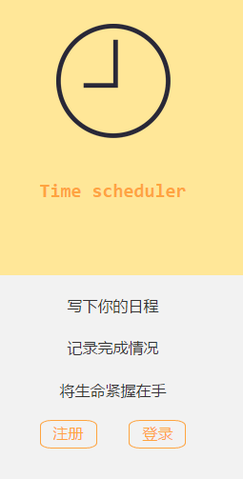 然后是登陆和注册。
2. register.html 这两个页面都没有js，直接表单传了，name 都是name 和password （可以是一样的吗？不行你改一下）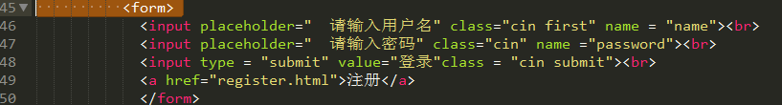

这三个页面的css是app.css

1. 登陆之后进入index.html

导航分为四个 主页 回顾 帮你安排（arranger.html） 退出（firstview.html）

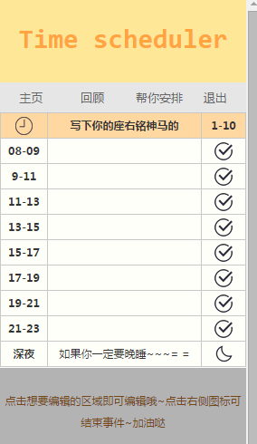

中间一竖排都是点击可更改的，分为事件和座右铭，左边时间部分可以可更改的，如果后台写这部分难的话可以改成不可更改的。传的参数不用区分了，用户输入什么就保留什么即可~

传的参数为 txt内容 行数， 和右上角的时间 可能后面回顾会用得上这个数据吧 由ajax传递



时间格式为月日 xx-xx

右侧对号图标点击进行编辑（结束事件）

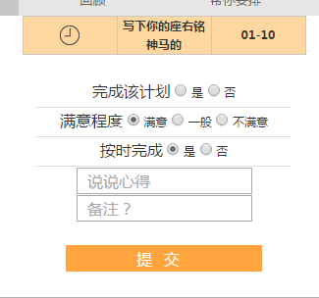

由form传递，共五个数据

是否完成 满意程度 按时完成 心得 备注 分别叫finish1-5

然后值的命名可能有点奇葩。。。在index.html105行起

我想结束的时间改变时间 不知道怎么判断……

4arranger.html

也是form传递

两个数据 待做事件和deadline

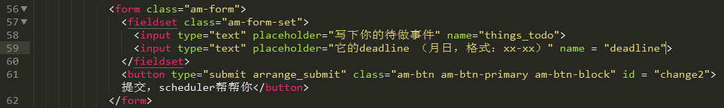

5 回顾lookback.html lookback.css lookback.js

我觉得应该是自带回顾一周的，然后可以通过查询往前找。。我还没写这功能。。。

就是这个 不知道怎么和后台配合写orz

应该也不难吧orz



这边这个期，是用传的么？

写了一天头有点晕，去研讨会，最后这个功能今天先不写了，就是lookback的详情，本来是点击，那个纸条（详情）图标，弹出之前那个满意与否啊什么备注心得之类的数据，然后你差不多可以写了~ Orz